

Escola do Mar, Ciências e Tecnologias

Curso de Ciência da Computação

Disciplina Simulação Discreta

Profº Paulo Roberto Oliveira Valim

Trabalho de simulação discreta

Sistema de fila simples

Acadêmico:

Fábio Volkmann Coelho

Sumário

**Documentação M2 - Fila simple** **3**

**Variável de finalização da simulação** **3**

**TEC** **3**

**TS** **4**

**Limite da fila** **4**

**Início da simulação** **4**

**Finalização da simulação** **6**

**Testes realizados** **8**

# Documentação M2 - Fila simple

Para este trabalho foi utilizado o python3.7 como linguagem de programação. Para execução do mesmo é necessário possuir instalado o matplotlib para a visualização do histograma dos valores gerados. O comando necessário para instalar o mesmo é:

pip install matplotlib

Após instalado é só executar o arquivo python com o comando:

python3.7 m2_fila_simples.py

### Variável de finalização da simulação

Ao inicializar o programa será mostrado uma tela para o usuário selecionar qual a forma de finalização do simulação:

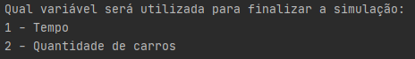

Caso o usuário escolha a opção 1, o fim da simulação será pelo tempo definido:



Caso o usuário escolha a opção 2, o fim da simulação será pela quantidade de carros que entraram no sistema:



Inserindo o valor para qualquer um dos casos será passado para a definição de TEC (Tempo entre chegadas) e TS (Tempo de serviço).

### TEC

Após a definição das variável de finalização, será definido o TEC, podendo utilizar as seguintes distribuições:

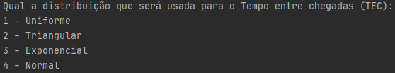

Caso o usuário utilize a distribuição uniforme (1), será solicitado o valor mínimo e máximo para gerar os valores de TEC.



Caso o usuário utilize a distribuição triangular (2), será solicitado o valor mínimo,máximo e a moda para gerar os valores de TEC.



Caso o usuário utilize a distribuição exponencial (3), será solicitado médio para gerar os valores de TEC.



Caso o usuário utilize a distribuição normal (4), será solicitado o valor médio e a variância para gerar os valores de TEC.



### TS

Assim como para o TEC, será gerada as distribuições da mesma forma que foi mencionado no TEC, escolhendo as distribuições e seus valores.

### Limite da fila

Após as distribuições será solicitado para o usuário inserir o valor limite da fila caso haja, caso o usuário não deseje um limite na fila, pode deixar o campo vazio e seguir para o próximo passo.



### Início da simulação

Após definida todas as variáveis da simulação, a mesma será iniciada. Podendo o usuário utilizar a barra de espaço para pausar a simulação e visualizar melhor os dados dos clientes que estão entrando no sistema.



A cada 1 segundo será mostrado uma nova entidade no sistema.

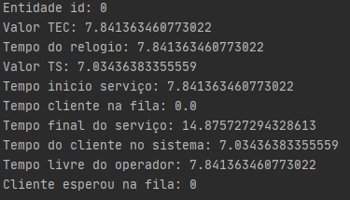

Sendo a “Entidade id” o número do cliente, começando pelo 0.

“valor TEC” é o valor gerado pela distribuição solicitada na definição do TEC;

“tempo do relógio” é o valor do relógio da simulação.;

“valor TS” é o valor gerado pela distribuição solicitada na definição do TS;

“tempo início serviço” é o tempo que o cliente irá ser atendido pelo servidor;

“Tempo cliente na fila” é o tempo que o cliente esperou na fila;

“Tempo final do serviço” é o tempo em que será finalizado o serviço do cliente;

“Tempo do cliente no sistema” é o tempo que o cliente ficou no sistema contando com o tempo na fila;

“Tempo livre do operador” é o tempo que o operador fica livre até atender o cliente;

“Cliente esperou na fila” se o valor for 0 é que o usuário não esperou na fila, caso seja 1 o usuário esperou na fila.

Caso o cliente aperte espaço durante a simulação, será mostrado um menu de opções para interagir com a simulação:

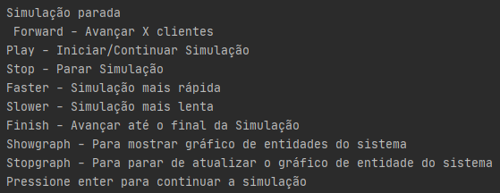

Para escolher a opção é só digitar o valor de cada opção:

* Forward: Ao escrever forward e aperta enter, será solicitado a quantidade de clientes que o usuário deseja avançar:  
    
  Após selecionar a quantidade de cliente a simulação irá retornar os valores do clientes após avançar a quantidade de cliente solicitado.
* Play: Reinicia a simulação
* Stop: Para a simulação, finalizando a mesma.
* Faster: Deixa a simulação mais rápida.
* Slower: Deixa a simulação mais lenta.
* Finish: Avança a simulação até o final definido pela variável de finalização.
* Showgraph: Mostra um gráfico de entidades no sistema e o tempo que o usuário esperou na fila, a cada cliente novo no sistema o gráfico é atualizado.  
  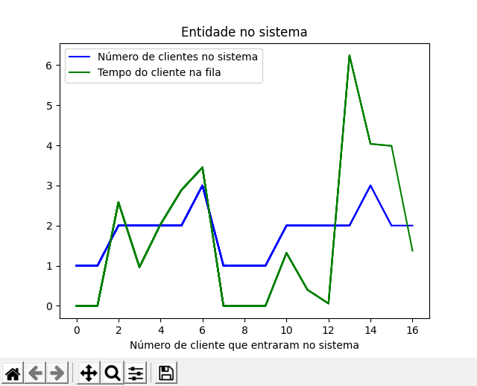
* Stopgraph: Para de atualizar o gráfico.

### Finalização da simulação

Ao final da simulação é mostrado um relatório final com as medidas solicitadas:

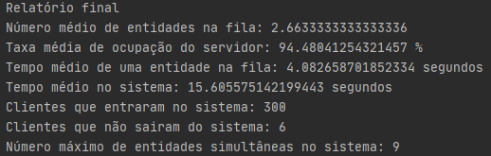

Além do relatório final há outras opções para visualizar o gráfico descrito no ‘showgraph’, para exportar o arquivo para um csv caso o usuário queira utilizar o arquivo em um excel e para finalizar o programa.

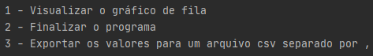

Uma amostra do arquivo exportado mostrado no sheet do google:



O tipo de gráfico que será mostrado relacionado às filas da simulação:

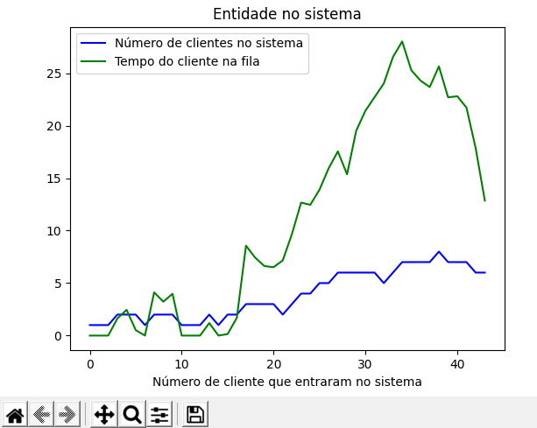

# Testes realizados

Para realizar o teste foi utilizado a tabela gerada em aula sobre fila simples, do exemplo de Able e Baker, foi utilizado as distribuições uniformes correspondendo aos valores dos mesmo.

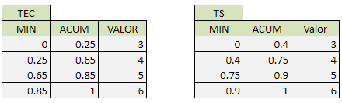

TEC uniforme com min = 3 e máx = 6

TS uniforme com min = 3 e máx = 6

A tabela do exercício é definida por fórmulas do excel e está definida como se segue:

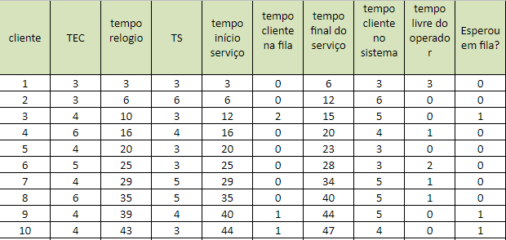

Após modificar os valores do TEC e do TS para os valores retirados da simulação definidas nesta tabela os valores gerados são os seguintes:

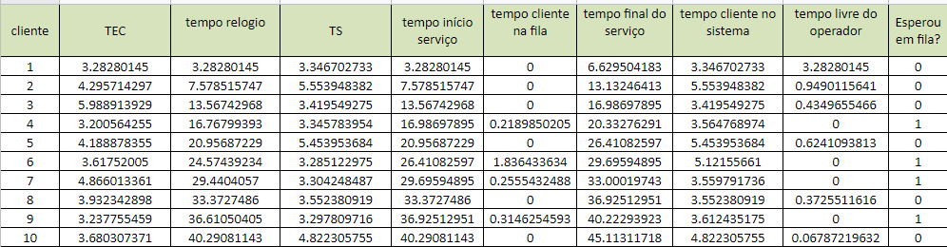

Como as fórmulas são definidas pelas células os cálculos ainda são os mesmo porém com os valores da simulação.

A tabela do csv exportada desta simulação foi gerada e está denotada da seguinte forma:

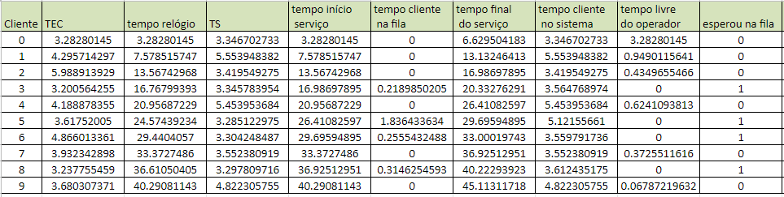

Pode-se verificar que tanto a tabela feita em aula juntamente com o professor e os valores gerados na simulação estão corretos.

Quantos aos dados necessários para se responder as questões referentes ao trabalho foi necessário utilizar outros exercícios para identificar os atributos. Alguns foram tratados junto com a tabela acima descrita, “Taxa média de ocupação do servidor”, “Tempo médio de uma entidade na fila“ e “Tempo médio no sistema”. Os contadores, podem ser verificados pela quantidade de cliente que entraram no sistema, e a quantidade que saiu foi necessária a validação do tempo de serviço com o tempo do relógio.

Tabela gerada em aula com os dados de TEC e TS da simulação.

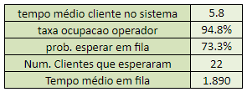

Tabela gerada do relatório final da simulação exportada para o google sheets.

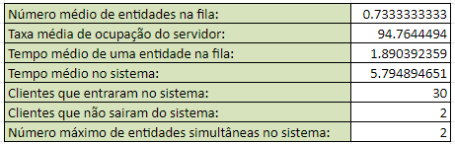

Como pode-se perceber os valores que ambos possuem, estão quase iguais, pois no relatório não foi arredondado nenhum valor.